**项目简介**

项目一：一飞冲天（3人配合完成）

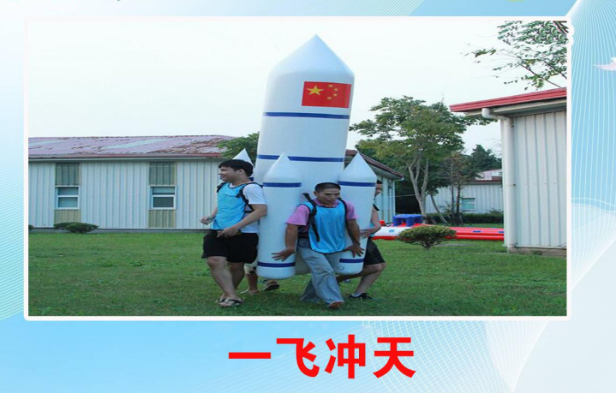

**游戏方法：**游戏开始前，参赛者站于指定位置，裁判发令后，队员向前行进

项目二：龟兔赛跑（5人完成）

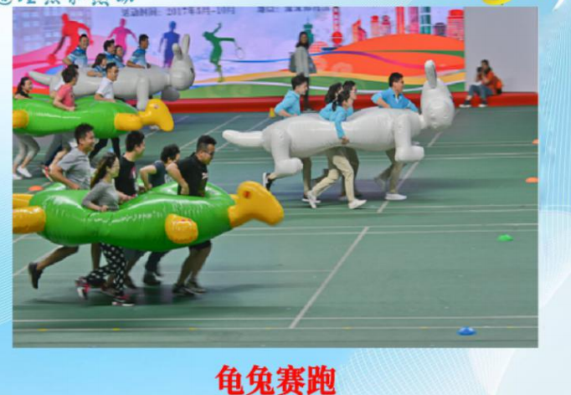）

**游戏方法：**参赛者站于指定位置，待第一个项目完成，裁判发令后，队员向前行进

项目三：节节攀升（6人配合完成）

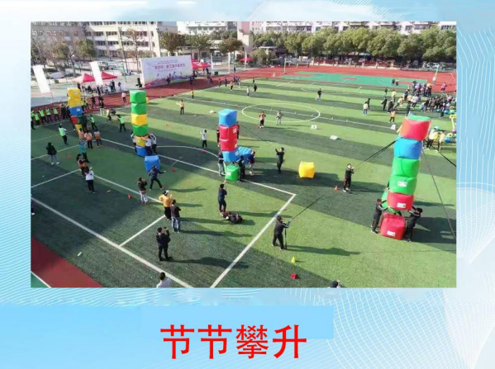

**游戏方法：**参赛者站于指定位置，待第二个项目完成，裁判发令后，6按规定完成器械攀升。

项目四：快乐大脚（1人完成）

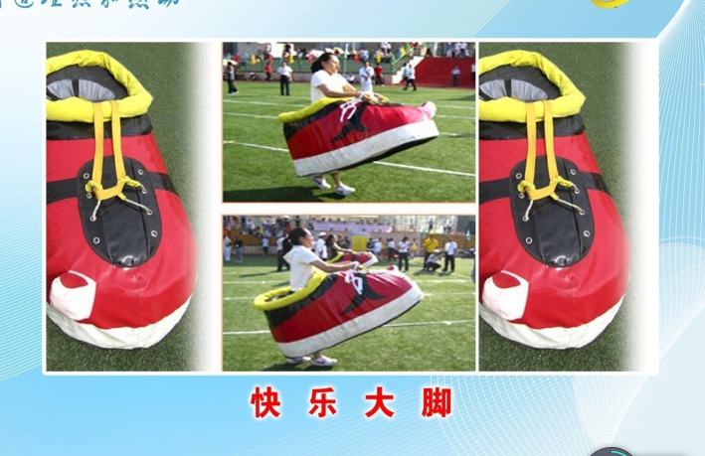

**游戏方法：**参赛者站于指定位置，提前提供图纸，待第三个项目完成，裁判发令后，队员向前行进

项目五：同舟共济（4人配合完成）

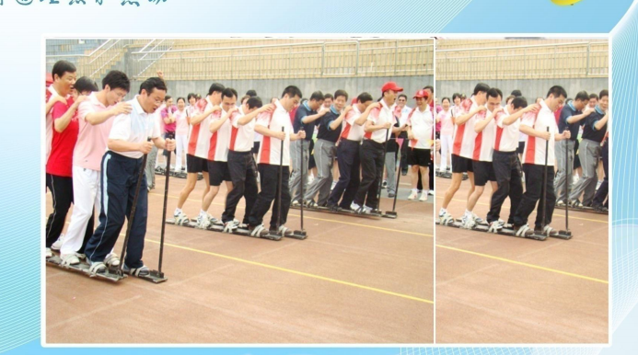

**游戏方法：**4名参赛队员站于指定位置，待第四个项目完成，裁判发令后，队员向前行进

项目六：毛毛虫竞速（4人配合完成）

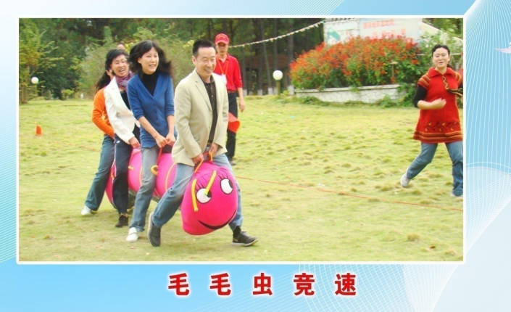

**游戏方法：**4名参赛队员站于指定位置，待第五个项目完成，裁判发令后，4名队员齐心协力向前行进，最后以六个项目全部完成用时最少队为优胜队。